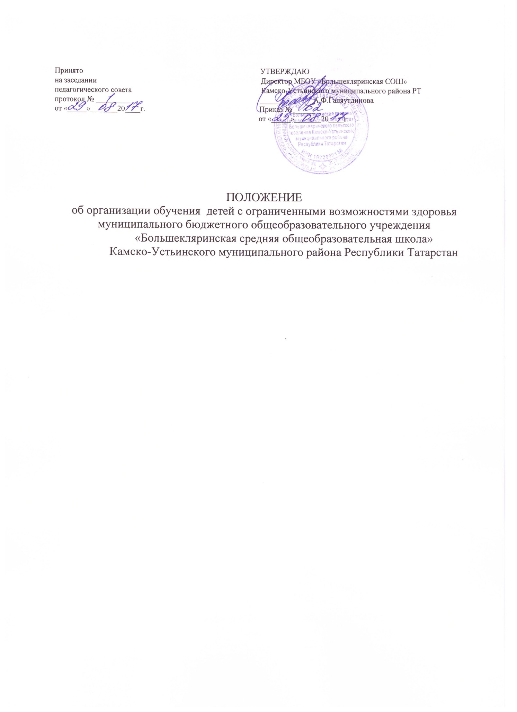

- Общие положения
  - .Настоящее положение регулирует деятельность школы, обеспечивающий образование по адаптированной образовательной программе.
  - .Специфика организации образовательного процесса по адаптированной образовательной программе, а также уровень реализуемых образовательных программ определяется образовательной организацией в соответствии я Федеральным Законом «Об образовании в Российской Федерации» № 273-ФЗ от 29.12.2012 и на основании рекомендаций ПМПК.
  - . Образование по адаптированной образовательной программе реализуется с целью создания специальных условий для развития и социальной адаптации обучающихся с особыми образовательными потребностями.
  - . В своей деятельности школа руководствуется: Федеральным Законом «Об образовании в РФ» № 273-ФЗ от 29.12.2012 года,ст.79; Федеральным законом от 24.11.1995 № 181-ФЗ (ред.от 02.07.2013) «О социальной защите инвалидов в Российской Федерации»; Государственной программой «Доступная среда» № 2181-рот26.11.2012 года; Письмом Министерства образования и науки РФ от 18 апреля 2008 года № АФ 150/06 «О создании условий для получения образования детьми с ограниченными возможностями здоровья и детьми –инвалидами»;
1.5. Образование обучающихся с ограниченными возможностями здоровья организуется совместно с другими обучающимися и ведется с учетом данных о состоянии здоровья и интеллекта и в соответствии с адаптированными рабочими программами, учебным планом, разработанным муниципальным бюджетным общеобразовательным учреждением «Большекляринская средняя общеобразовательная школа» Камско-Устьинского муниципального района Республики Татарстан (далее – школа) с использованием методических рекомендаций по формированию учебных планов для организации образовательного процесса детям с ограниченными возможностями здоровья, планом внеурочной деятельности, планом коррекционной работы, расписанием объединений дополнительного образования.
1.6. Содержание образования и условия организации обучения и воспитания обучающихся с ограниченными возможностями здоровья определяются адаптированной образовательной программой и рабочими программами педагогов.
1.7. Школа несет ответственность за жизнь и здоровье обучающихся, реализацию их конституционного права на получение бесплатного образования в пределах усвоения ими адаптированных образовательных программ, соответствующих их психофизическим возможностям.
1.8. При организации обучения детей с ограниченными возможностями здоровья осуществляется:
- коррекционно-развивающая работа:
- нормализация учебной деятельности;
- активизация познавательной деятельности;
- умственное развитие;
- коррекция недостатков эмоционально-личностного и социального развития;
- социально-трудовая адаптация.
1.9. Обучающимся с ограниченными возможностями здоровья, испытывающим трудности в освоении ООП, развитии и социальной адаптации организуется оказание психолого-педагогической и социальной помощи. Детям с ограниченными возможностями здоровья прививается интерес к получению знаний, формируются навыки учебной деятельности, самостоятельности, проводятся занятия по общему и речевому развитию, коррекции нарушений моторики, поведения.
1.10. Приём детей с ограниченными возможностями здоровья на обучение по адаптированной основной общеобразовательной программе осуществляется с согласия родителей (законных представителей) и на основании рекомендаций психолого - медико- педагогической комиссии.
1.11.Родители (законные представители) принимают участие в процессе реабилитации детей. Родители (законные представители) имеют право получать информацию о всех видах планируемых обследований (психологических, психолого-педагогических) обучающихся, давать согласие на проведение таких обследований или участие в таких обследованиях, отказаться от их проведения или участия в них, получать информацию о результатах проведенных обследований обучающихся. По согласованию с администрацией школы родители имеют право присутствовать на уроках и индивидуальных занятиях, принимать участие в подготовке и проведении всех внеклассных и внешкольных мероприятий.
2. Содержание и форма организации образовательного процесса школы по адаптированной образовательной программе
2.1. Школа определяет способ организации образовательного процесса в зависимости от наличия количества обучающихся с ограниченными возможностями здоровья, материально-финансовыми возможностями школы, кадровым потенциалом.
2.2 Форма организации образовательного процесса для детей с ограниченными возможностями здоровья осуществляется исходя из индивидуальных, эмоционально-волевых особенностей детей с ограниченными возможностями здоровья и структуры интеллектуального дефекта в рамках внутриклассной дифференциации, когда ребенок с ограниченными возможностями здоровья не выводится из обычного класса, а его обучение происходит на основе индивидуальных заданий, разработанных на учебном материале, определяемом адаптированной общеобразовательной программой.
2.3. Содержание образования при интегрированной форме обучения определяется адаптированными рабочими образовательными программами, разрабатываемыми исходя из особенностей детей с ограниченными возможностями здоровья и их нормально развивающихся сверстников, принимаемыми и реализуемыми в школе самостоятельно.
2.4. С целью преодоления отклонений в развитии детей с ограниченными возможностями здоровья в школе организуются индивидуальные коррекционные занятия.

3. Участники образовательных отношений образовательной организации
3.1.Участниками обучения по адаптированной образовательной программе являются обучающиеся с проблемами в развитии, медицинские, педагогические работники, родители обучающихся (законные представители).
3.2.Права и обязанности совместно обучающихся детей с ОВЗ, их родителей (законных представителей) определяются уставом школы.
3.3.При исполнении профессиональных обязанностей педагоги имеют право самостоятельно выбирать частные методики организации образовательного процесса, дидактический и раздаточный материал, наглядность, в соответствии с требованиями, предъявляемыми к содержанию образования для детей с ограниченными возможностями здоровья.
3.4.Основные права и обязанности педагогов определяются законодательством РФ, уставом школы, правилами внутреннего распорядка, должностной инструкцией работников, настоящим Положением.

4. Управление образовательной организацией, реализующей адаптированную образовательную программу

4.1.Управление школой, работающей в режиме обучения по адаптированной образовательной программе, осуществляется в соответствии с законодательством РФ и уставом школы.
4.2.Непосредственное руководство работы по адаптированной образовательной программе осуществляет директор, права и обязанности которого определяются уставом школы, трудовым договором, квалификационными требованиями и настоящим Положением.
4.3.Наряду с обязанностями, определенными школы, директор несет персональную ответственность за правильную организацию обучения детей с ограниченными возможностями здоровья, обеспечивает создание им необходимых санитарно-гигиенических условий для осуществления режима труда и отдыха.
4.4.Заместитель директора школы по учебно-воспитательной работе несет дополнительную ответственность за своевременное выявление детей, нуждающихся в обучении по адаптированной образовательной программе, организацию деятельности педагогов по формированию пакета документов для предоставления на школьную и городскую ПМПК, организацию учебной деятельности классов, занимающихся по адаптированной образовательной программе. Заместитель директора по ВР несет дополнительную ответственность за организацию внеурочной деятельности, дополнительного образования детей с ограниченными возможностями здоровья.
5. Делопроизводство
5.1. Педагоги заполняют классные журналы в соответствии с Положением об электронном классном журнале.
5.2.Личные дела учащихся с ограниченными возможностями здоровья ведутся классным руководителем в соответствии с принятыми требованиями.

Приложение

Лист согласования
ФИО | Подпись | Дата

